# 固井项目说明文档

# 软件概况介绍

## 硬件要求

硬件要求：内存：8g;

CPU：4核心

显卡: GTX1050Ti;

系统要求：Windows 10、mysql数据库；

版本号：1.10

系统开发人员：卿鸣秋、王劲龙、卢顺康、周忠易、张家林、张锐

## 用户表简介

主要属性有：用户账号；用户昵称；用户密码；用户真实姓名；用户联系方式；用户地址；用户注册时间等。

通过程序操纵数据库中的user表的属性来操纵用户数据

（数据库ip: C:\Users\qingm\AppData\Roaming\Tencent\QQ\Temp\%W@GJ$ACOF(TYDYECOKVDYB.png49.235.232.46  
port:3306  
数据库名:cement  
密码:123456）

# .软件的登录界面

飞溅屏启动（如图 2‑1）：



图 ‑1

主登录界面（图 2‑2）：

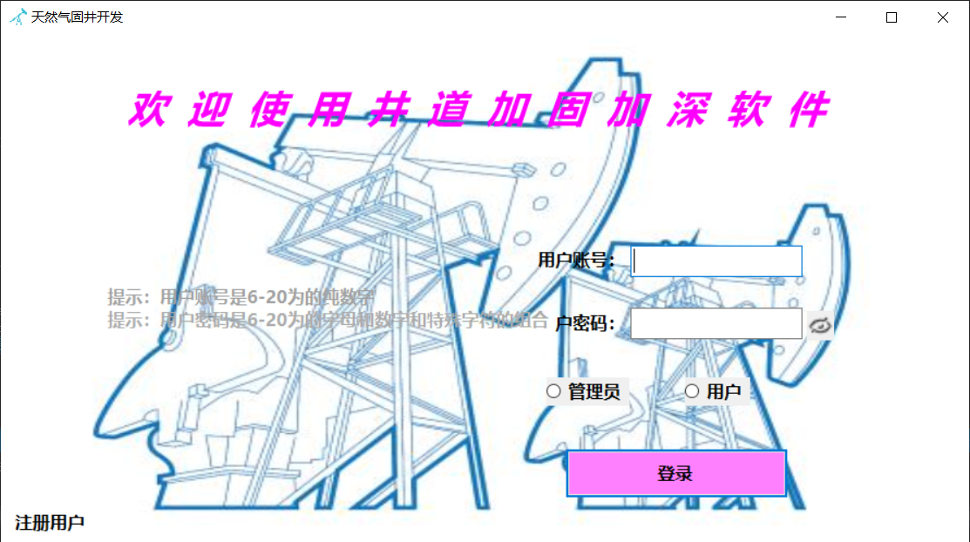

图 ‑2

# 功能模块

## 用户功能

### 用户表的信息创建

通过选中数据表的一行，点击新增按钮进行添加，输入创建的用户的信息进行创建。（输入的用户信息的要求：

用户账号必须是纯数字的6-12

用户密码必须是字母加数字加特殊字符的组合的6-20位

电话号码必须是11位

其它信息暂时未作过多的要求）

错误信息的种类：（用户账号格式错误，用户密码格式错误，手机账号格式不正确）

用户账号格式错误：提示应该输入的信息为6-12位的纯数字；

用户密码格式错误：提示应该输入的信息为6-20位的数字，字母和特殊字符；

电话号码的格式错误：提示应该输入的信息为11位的纯数字。

（如图 3‑1关于所示）

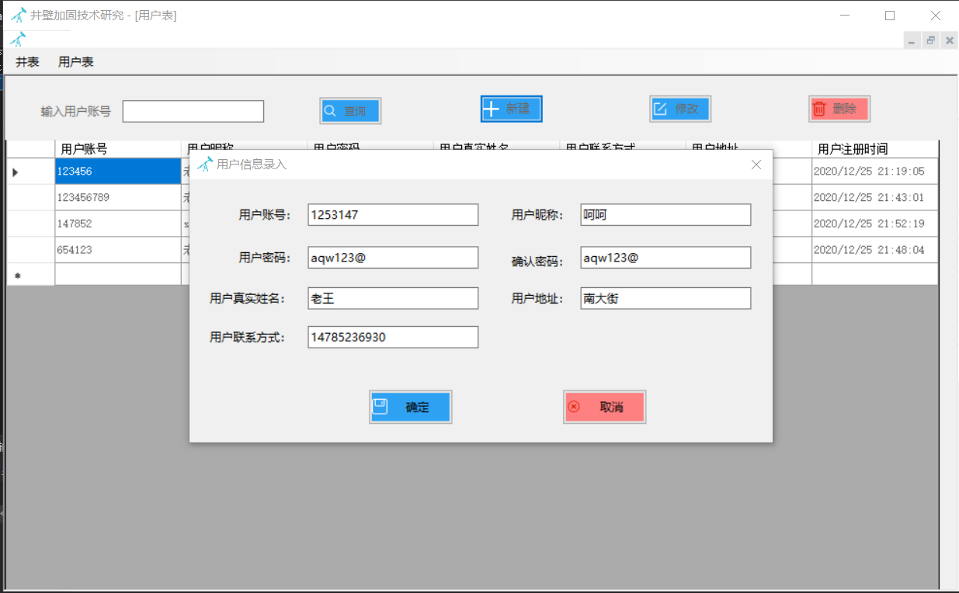

图 ‑1

### 用户表的信息删除

用户表的信息的删除可以通过先选择要删除的数据单元行选定（如图 3‑2），然后可以通过点击删除按钮或者使用快捷键Delete进行删除（如图 3‑3），每次删除的时候都会提示删除成功，当然也可以通过选取多列进行一次删除，但是用多少列就会提示删除成功几次，推荐执行一次删除一列。

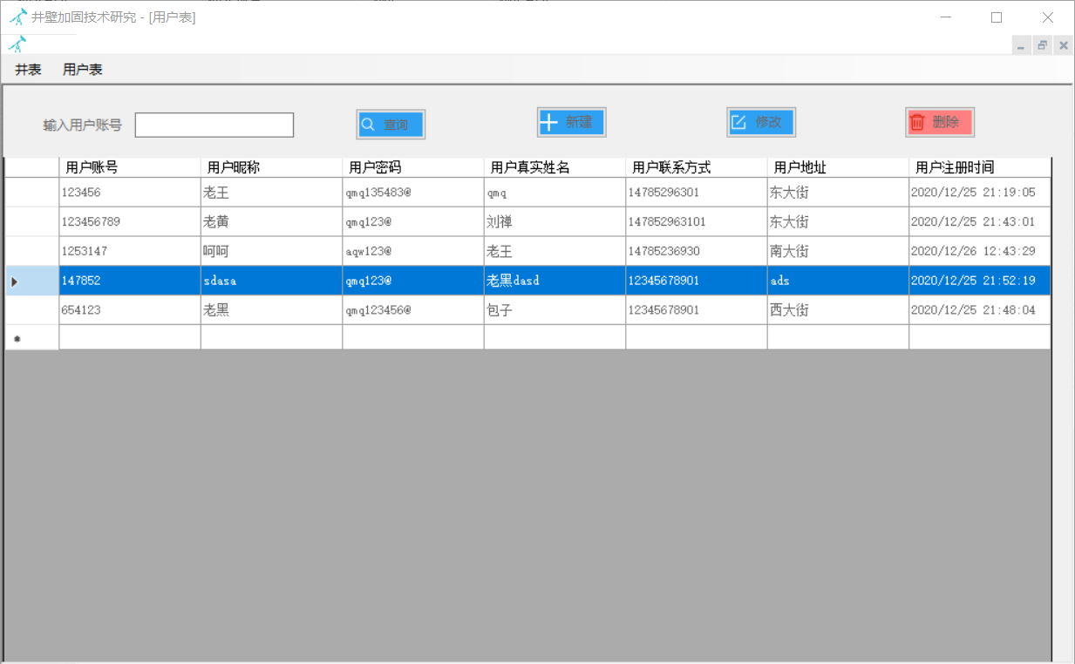

图 ‑2

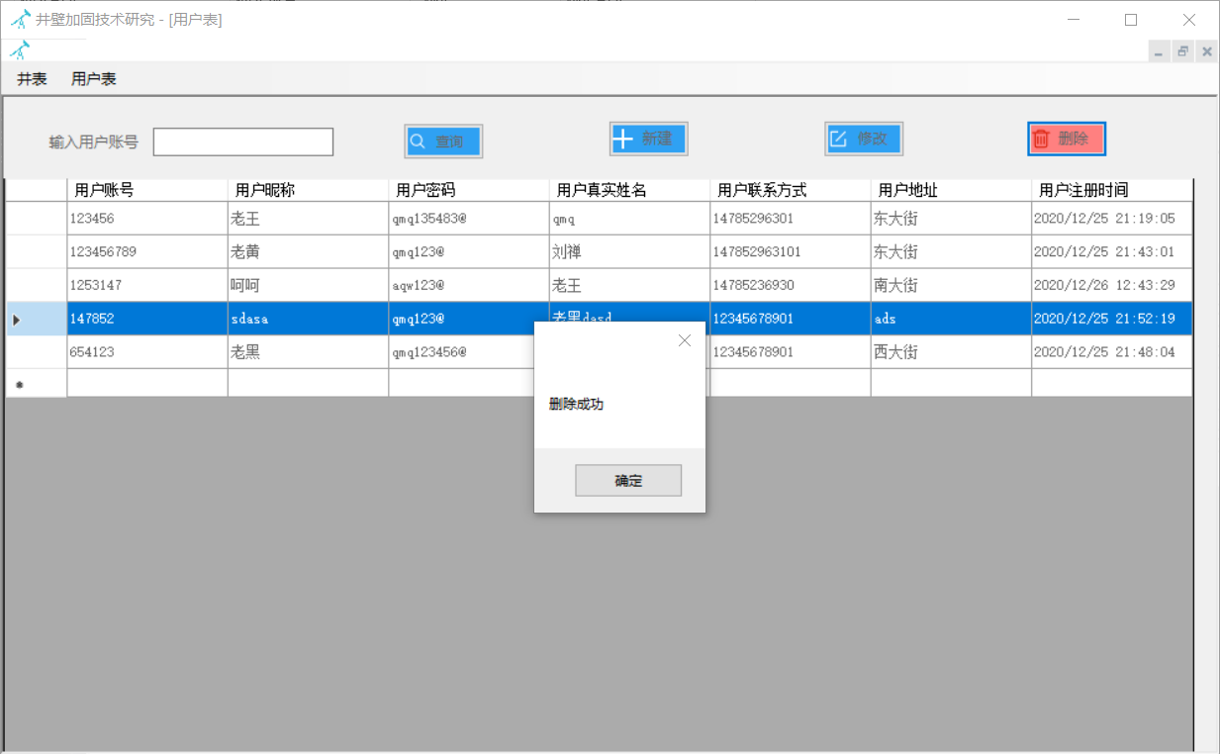

图 ‑3

### 用户表的信息查询

通过用户表界面前的查询框查询用户账号（如图 3‑4），然后将查询到的用户信息返回到数据表的第一行（如图 3‑5）。用户所看到的就是现实在第一排的就是查询到的结果，并且在此基础上是对其他信息的数据进行屏蔽，只显示想要查找的数据在第一排，如果想要进行其它的操作那么就需要，重新点击用户信息然后刷新进入，最后再执行各项操作。

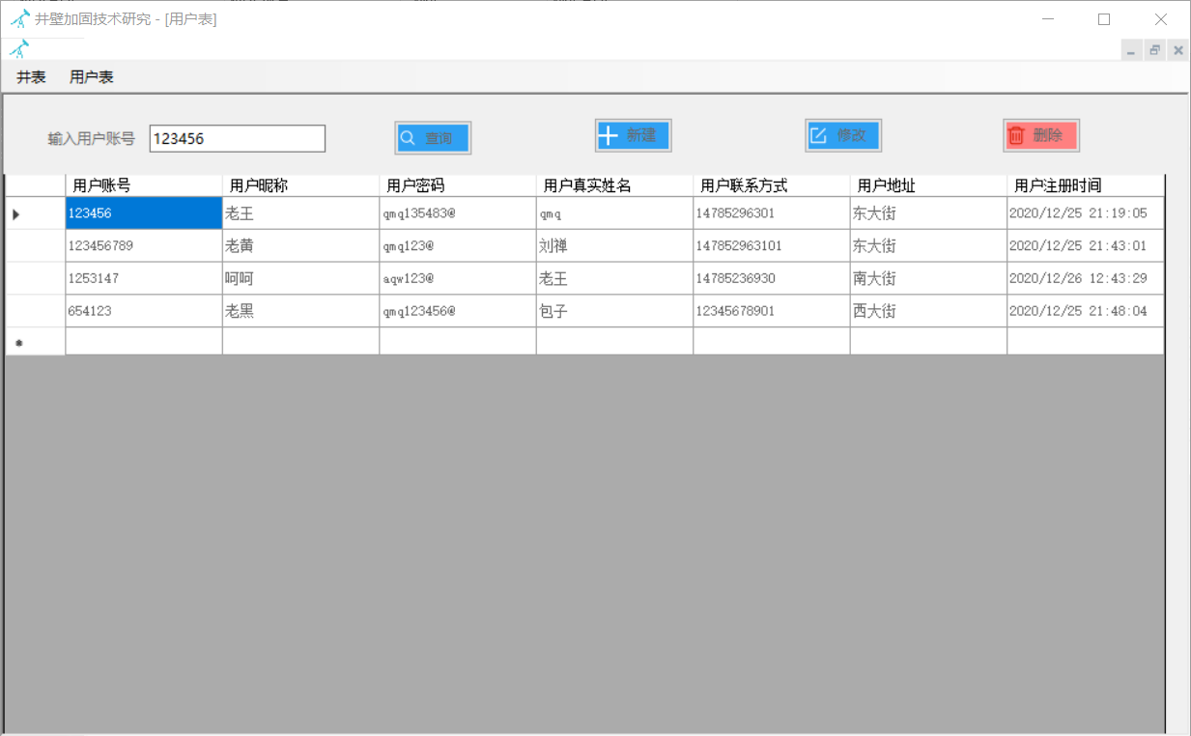

图 ‑4

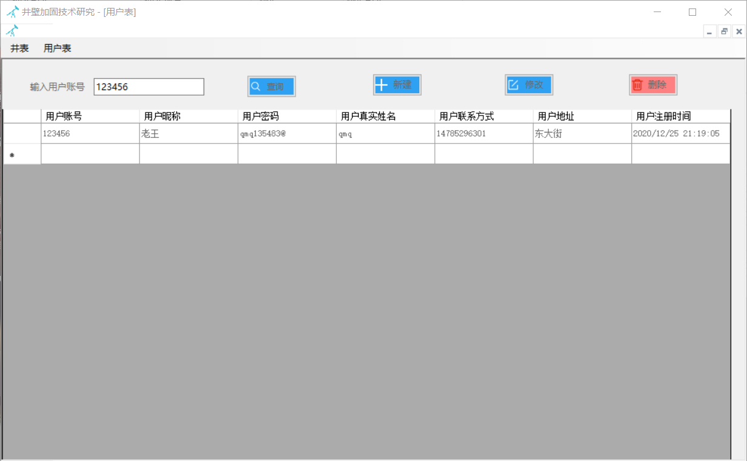

图 ‑5

### 用户表的信息修改

用户表的账号信息是作为主键是不允许修改的，其它信息可照常修改，修改方式可以通过先修改数据表中的内容，然后通过点击修改或者回车修改（如图 3‑6）。修改方式分为了两种，快捷和非快捷方式，用户可以根据自己的需求进行选择，保留了用户选择的余地。

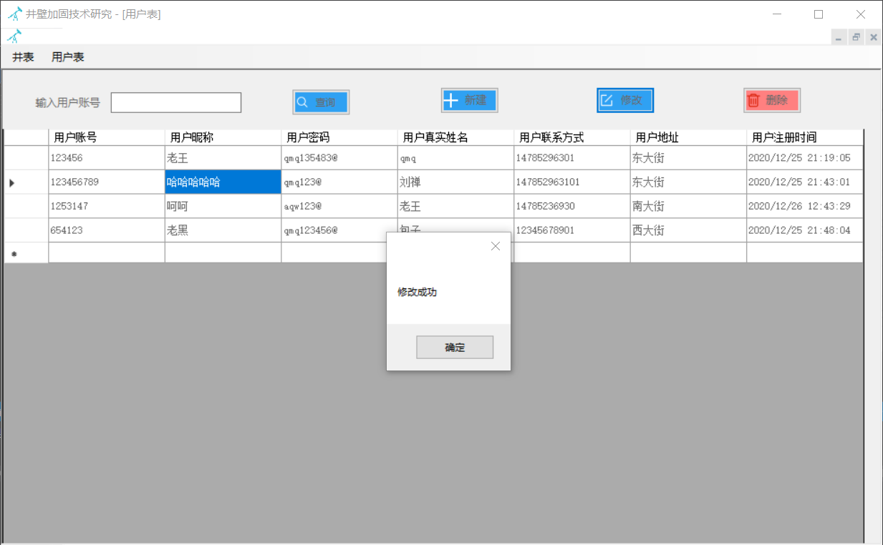

图 ‑6

## 管理员功能

### 新建管理员

新建管理员和管理员注册界面操作步骤以及相关约束相同，再次不做过多赘述。（如图 3‑7）

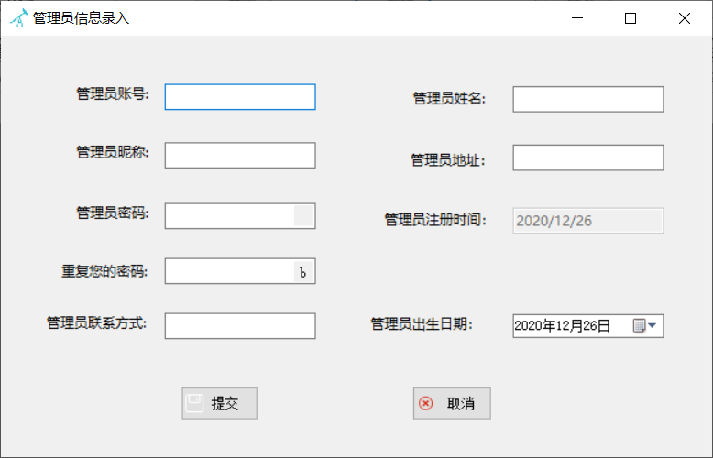

图 ‑7

### 删除管理员

删除管理员也是直接在表上进行操作，直接选中某一行数据，然后点击删除按钮，就会弹出删除成功的消息框。显示删除成功

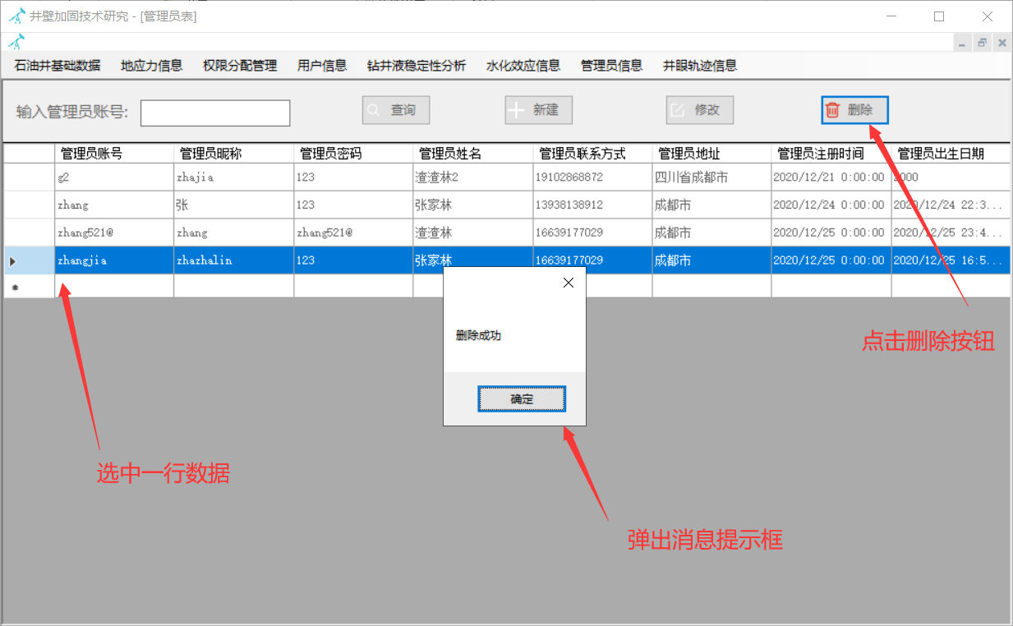

### 查询管理员

在管理员信息界面这里输入框中可以输入你要查询的管理员账号，点击查询，就会出现对应的管理员账号。或者可以在完成输入的时候点击回车，也可以实现查询（如图 3‑8）。

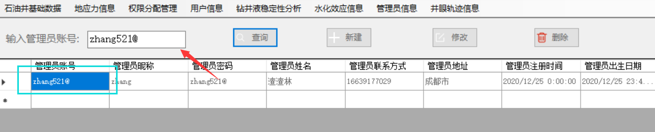

图 ‑8

### 修改管理员信息

管理员信息修改是直接在表上修改，修改完成之后点击修改，会弹出一个修改成功的消息框（如图 3‑9）

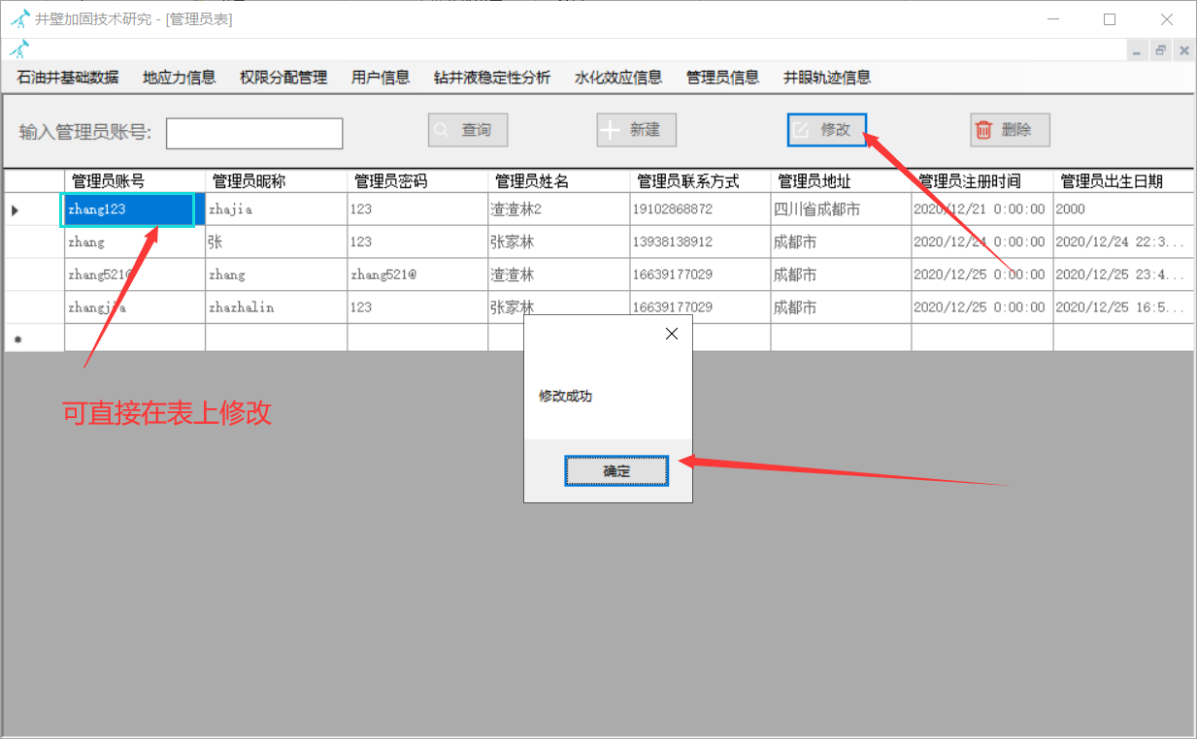

图 ‑9

## 井眼信息轨迹表功能

### 井眼轨迹表的信息创建

通过选中数据表的一行，点击“新增”按钮进行添加，输入待创建的井眼轨迹相关信息进行创建。（输入信息的限制如下：

“井号”必须是20位及以内

“深度”限制输入格式为数字和小数点

“井斜角”限制输入格式为数字和小数点

“方位角”限制输入格式为数字和小数点

“地层坍塌压力当量密度”限制输入格式为数字和小数点）

快捷键：“提交”按钮的快捷键为ENTER、“取消”按钮的快捷键为ESC。

（如图 3‑10）

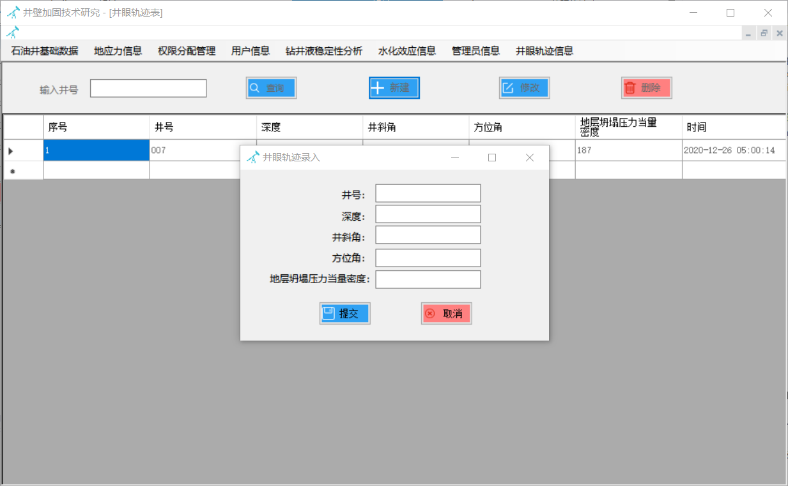

图 ‑10

### 井眼轨迹表的信息删除

井眼轨迹表的信息的删除可以通过先选择要删除的数据单元行选定（如图 3‑11），然后通过点击“删除”按钮或者使用快捷键Delete进行删除（如图 3‑12）。

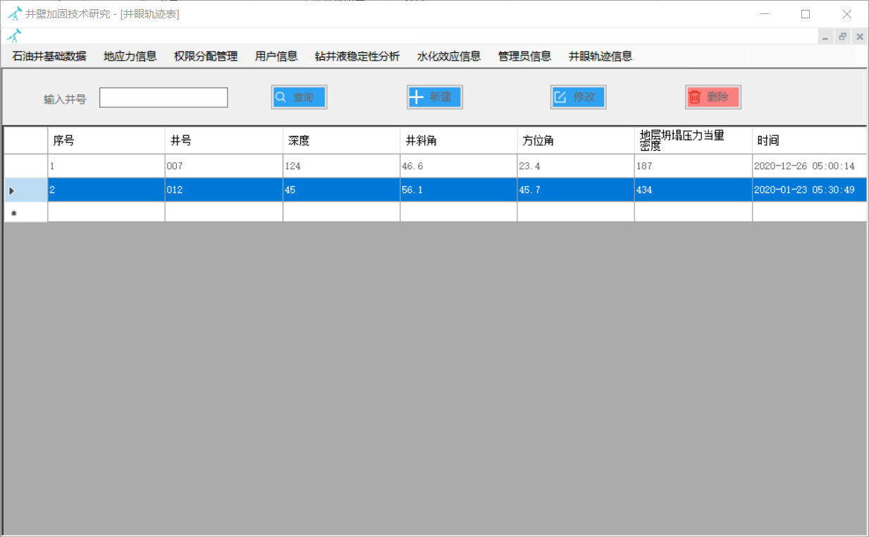

图 ‑11

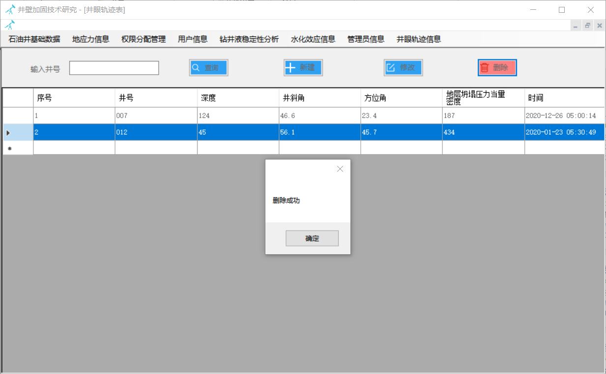

图 ‑12

* 1. **井眼轨迹表的信息查询**

通过井眼轨迹表界面的查询框查询井眼轨迹信息（如图 3‑13），然后将查询到的井眼轨迹信息返回到数据表的第一行（如图 3‑14）。

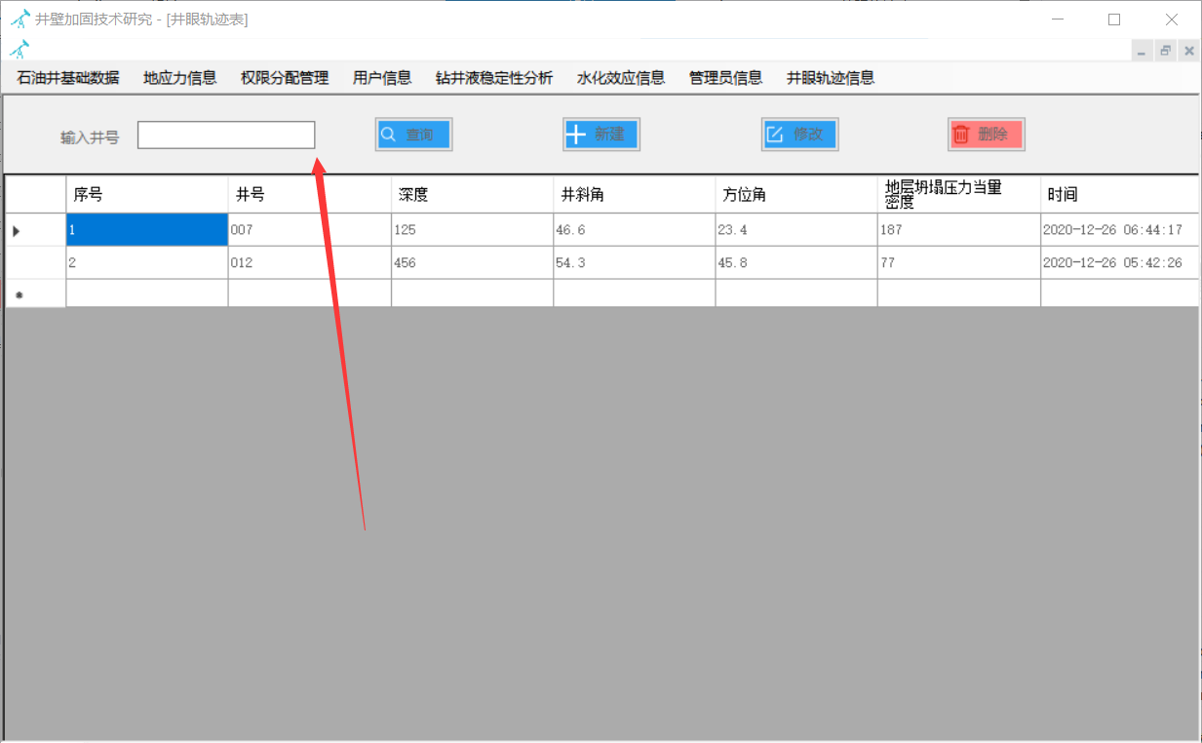

图 ‑13

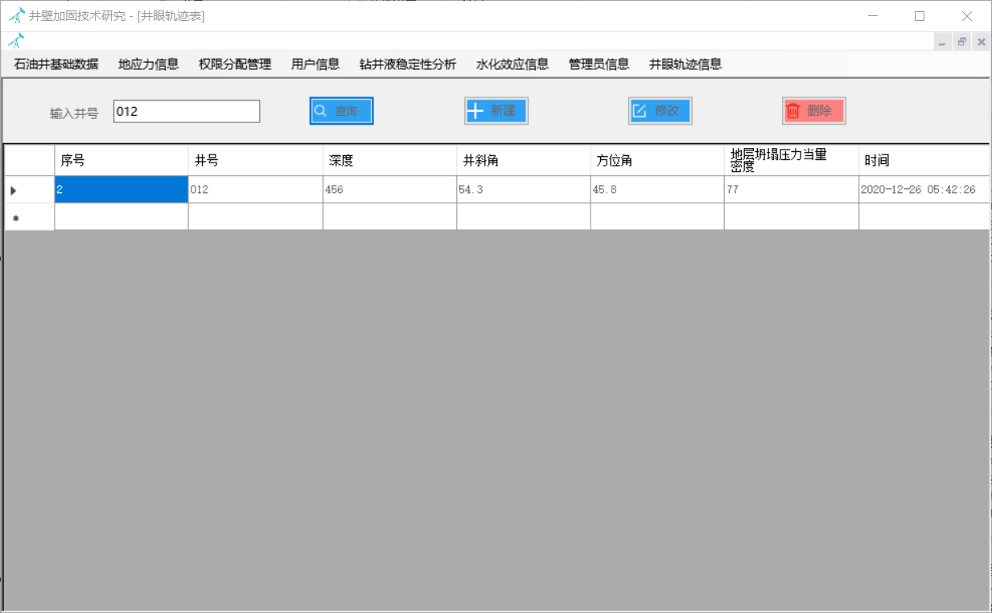

图 ‑14

* 1. **井眼轨迹表的信息修改**

井眼轨迹表的序号是作为主键不允许修改的，其它信息可照常修改。修改时，先修改数据表中的内容，然后通过点击“修改”按钮或者回车修改（如图 3‑15）。

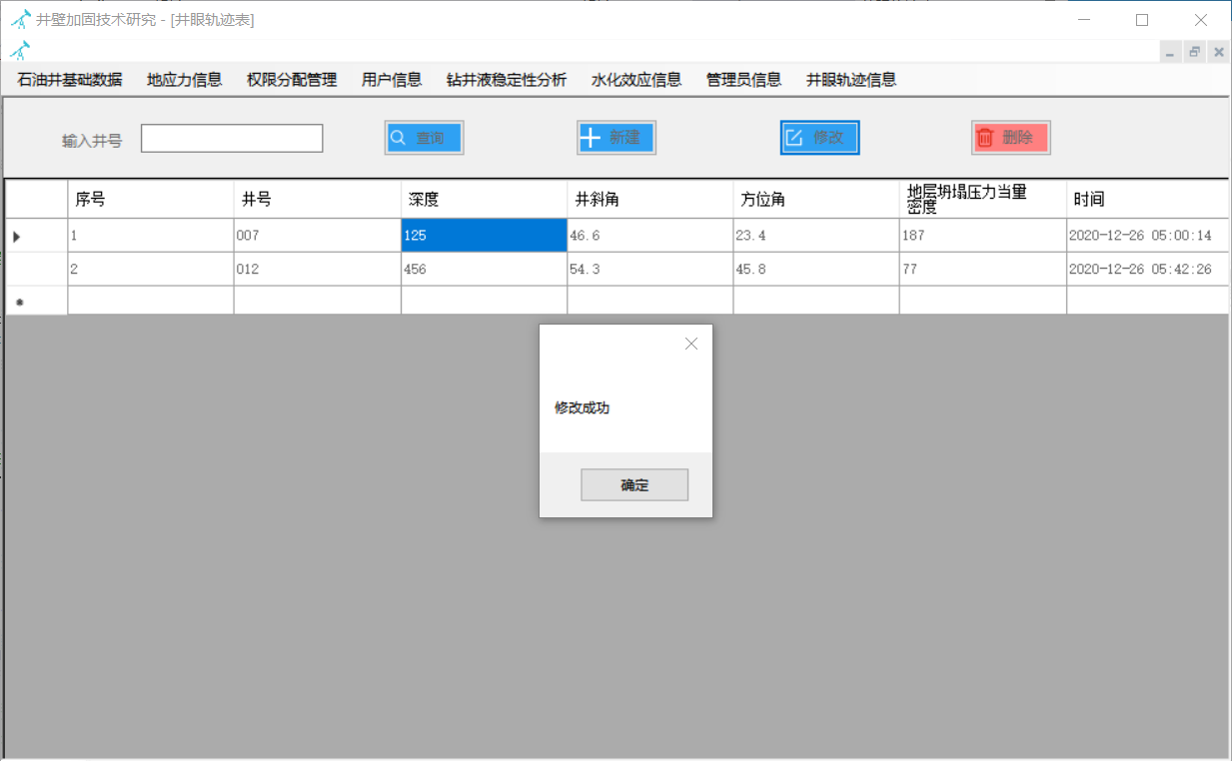

图 ‑15